INTRODUCCIÓN

En el *capítulo I* se desarrolla un en resumen de lo que realiza la Fundación, junto a la problemática que se planeta resolver, los objetivos a lograr y el por que se realiza el proyecto.

En el *capítulo II* hacemos referencia al Marco teórico utilizado para el desarrollo del proyecto.

En el *capítulo III* abarcamos todas las actividades realizadas para el desarrollo del sistema, lo puntos más importantes que encontramos durante la investigación, el diseño que se le dio junto a las imágenes a usar, su implementación y las pruebas necesarias para comprobar su funcionamiento.

En el *capítulo IV* mostramos los resultados obtenidos, enfatizando si fueron los esperados o si se cuentan con áreas de mejora para el sistema.

## CAPITULO I.- INTRODUCCIÓN

Dentro de la Fundación Camino Marcial MDK se llevan a cabo eventos durante el año, estos eventos comprenden diferentes tipos de actividades y el publico que participa es basto, la gestión de estos eventos se realiza en forma manual, separando a los participantes por su altura, peso y nivel para realizar las gráficas de los torneos. Debido a que la población de taekwondoínes dentro de la Fundación MDK ha ido en aumento, la demanda sobre gestión de los eventos se ha vuelto algo complicado de manejar, por lo consiguiente se realizó un análisis de la problemática con el fin de identificar las posibles soluciones, comparando los pros y contra de cada una de ellas, tomado en cuenta las necesidades de la Fundación MKD. Se llegó a la conclusión que un sistema de información web es la solución conveniente para automatizar el proceso de la gestión de los eventos – torneos que se realizan a lo largo del año.

## Descripción de la empresa y área de trabajo del residente

La Fundación Camino Marcial MDK tiene como objetivo contribuir en el mejoramiento de la sociedad formando niños, jóvenes y adultos físicamente sanos, con valores universales tales como el respeto, honestidad y la disciplina. La matriz de la Fundación Camino Marcial MDK se encuentra en Carretera Aeropuerto No, 1900 Local C-19, C Nueva Tijuana C.P. 22440 Tel. 6646231734.

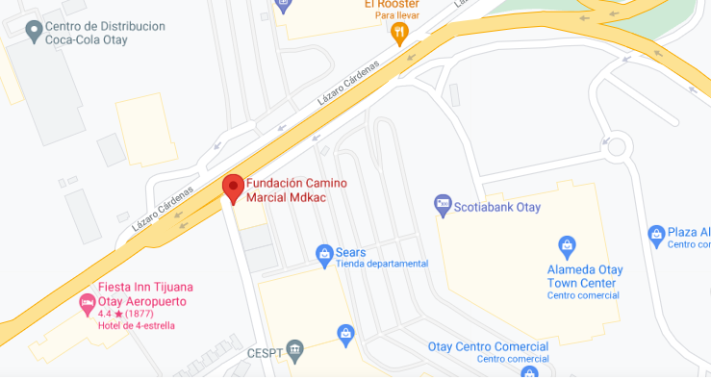

Ilustración Localización GPS

Las actividades de Taekwondo se brindan dentro de los diferentes Doyangs. Dentro de la Fundación, en el área de Sistemas, como auxiliar se realizan los desarrollos de los diferentes módulos que se necesiten para el sistema web.

## Objetivos

### Objetivo general

Desarrollar un sistema de información que permita automatizar la gestión de registros, mientras se construyen las gráficas de competidores para los participantes dentro del evento y se muestran los resultados de cada uno de los combates, obtenido en poco tiempo, el resultado de los ganadores de cada una de las modalidades del evento.

### Objetivos específicos

1. Realizar análisis de requerimiento para conocer las necesidades de la Asociación MDK en cuanto a los datos que necesitan, almacenar, tratar y mostrar.
2. Construir los modelos de BD y vistas con base a los requerimientos
3. Establecer las reglas de tratamiento de datos, tipos de datos y consultas necesarias para visualizar estos en la plataforma.
4. Administrar competidores según los filtros que establece la Asociación MDK para combates justos.
5. Aterrizar los requerimientos de vistas del sistema de información web en HTML y PHP.
6. Conectar la BD con las vistas web para realizar la gestión, tratamiento y visualización de los datos.
7. Terminar la fase de conexión de BD con las vistas web.
8. Exportar el sistema para poder realizar las pruebas de manera local.
9. Realizar pruebas de integración del sistema de información.
10. Montar en el servidor local el sistema para las pruebas de aceptación.
11. Correr el sistema para su evaluación.
12. Resumir en un manual de usuario, el funcionamiento del sistema.

## Justificación

La Asociación Mexicana MDK A. C., actualmente maneja una cantidad grande de participantes para sus eventos, usando una logística de información web se prevé que el personal correspondiente pueda permitir manejar el flujo del mismo. La organización solicita de un mejor manejo de los tiempos debido a que se crean más áreas de participación con base a la cantidad de competidores inscritos, la asignación de lugares y resultados se manejan actualmente en papel y los resultados se capturan al final del evento. Previo a lo mencionado las gráficas se generan contemplando diferentes condiciones debido a las condiciones físicas de cada competidor, incluyendo edades y grados de cinta.

La finalidad del proyecto es automatizar el flujo de evento considerando la generación automática de graficas realizando la gestión de los datos de los participantes y la manipulación de la información de los competidores a través de las diferentes áreas del evento, esto permitirá agilizar el proceso de actividades de los alumnos desde su recepción hasta la entrega de su medalla de participación.

# CAPÍTULO II.- MARCO TEÓRICO

### Antecedentes.

MDK Tijuana inicia sus actividades de enseñanza en Julio de 1987, hasta junio del 2006 cuando se realiza el primer Torneo Regional de Verano con la participación de los estados de Sonora, Sinaloa y Baja California, a la fecha MDK Tijuana cuenta con 48 Doyangs oficialmente establecidos en Tijuana y Rosarito, contando al momento con más de 2,000 practicantes activos.

Debido a la antigüedad y el tipo de disciplina el modo en el que se maneja el proceso de registro y gestión se realiza en un documento de Excel, en el cual se realiza la carga de los participantes del torneo y se empieza a trabajar dichos registros para poder realizar las tablas para que los competidores realicen sus combates.

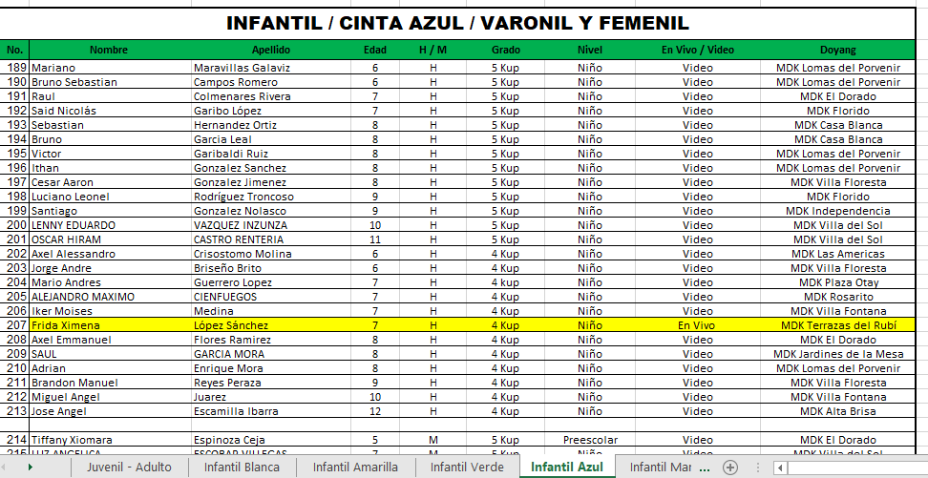

Ilustración : Archivo de concentrado de participantes

Basado en el archivo de concentrado de participantes se realizan las tablas de competencia, colocando filtros de los encabezados de cada una de las pestañas en las que se agruparon a los participantes.

El proceso de generar estas tablas se realiza por personal que se asigna, normalmente se cuentan con 3 personas para que generen las tablas necesarias para que los participantes realicen su combate.

La lista de asistencia se realiza desde las 7:00 a.m. del día del torneo este se realiza entre 3 personas para decirle al participante su número y el área en donde estará compitiendo.

### Conceptos teóricos.

Sabonim

En las artes marciales tiene un significado enorme. No sólo va a tener la misión de entregar un “conocimiento” marcial, sino tendrá la responsabilidad de formar al alumno integralmente a través del “DO” (camino desde el punto de vista filosófico).

SWGGEM

Sistema web para gestión y gráficas de eventos MDK

MPIU

Modelo de Proceso de la Ingeniera de la Usabilidad, pretende ser una herramienta de trabajo para ayudar metodológicamente a los equipos de desarrollo.

BD

Base de datos donde se almacena, procesa, extrae y elimina los datos de los alumnos, escuelas, eventos, graficas, y diversas tablas en donde se alojan los datos para su uso.

S.I.

Sistema de información, en el cual se realiza la interacción del cliente con el sistema para la gestión de los eventos, usuarios y graficas de los eventos.

Taekwondo

El arte marcial de origen coreano que desarrolla especialmente las técnicas del salto

### Metodología

El Modelo de Proceso de la Ingeniería de la Usabilidad (MPIU) tiene sus cimientos, en la Ingeniería del Software (IS), por otra, en la disciplina de la Interacción Persona-Ordenador, que contribuye —entre otras— con toda una sólida base de conocimiento y un conjunto de técnicas y experiencias conocidas para el diseño de interfaces centradas en sus usuarios. Pretende ser una herramienta de trabajo para ayudar metodológicamente a los equipos de desarrollo. No especifica ni el uso de un determinado lenguaje de programación, ni ninguna tecnología específica, ni ningún factor que pueda determinar la aplicación, sino todo lo contrario, está pensado para todo tipo de aplicaciones y tecnologías —actuales y futuras. En definitiva, es independiente de los dispositivos y la tecnología.

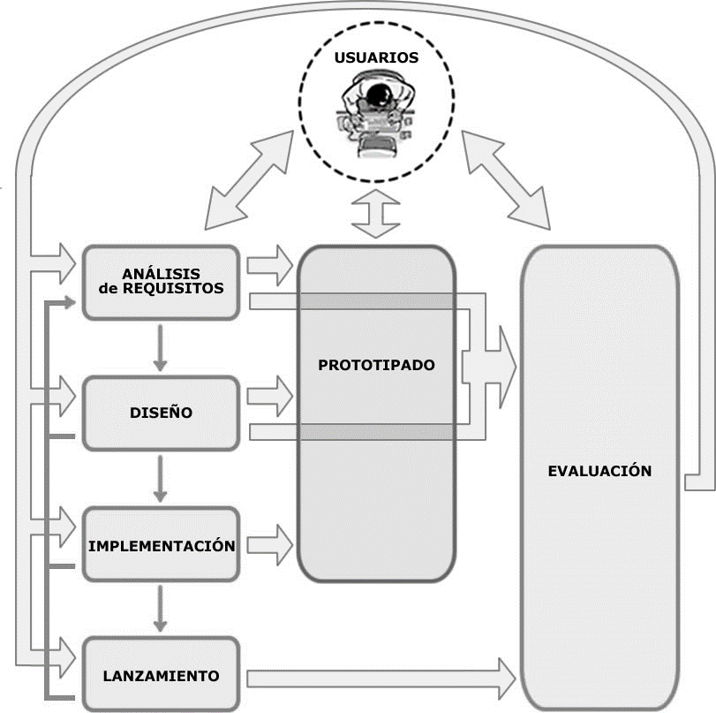

Ilustración Modelo de Proceso de la Ingeniería de la Usabilidad

Estos son los tres conceptos a modo de tres pilares básicos:

La Ingeniería del Software, en el formato «clásico» de ciclo de vida en cascada iterativo o evolutivo (columna de la izquierda de color azul).

El prototipado (columna central de color verde), como metodología que engloba técnicas que permitirán la posterior fase de evaluación.

La evaluación (columna de la derecha, de color amarillo) que engloba y categoriza a los métodos de evaluación existentes.

### Hipótesis

Mediante el desarrollo del SWGGEM se disminuirá el tiempo para la gestión de los torneos, se tendrá una disminución en el personal involucrado a realizar el proceso de gestión de gráficas, esto al proporcionar a los sabonim’s el acceso a la gestión de sus alumnos en cada una de las escuelas que dirijan, por consecuencia se reducirá el tiempo de agregado de los participantes y el armado de las tablas de graficas para los combates del torneo será de manera ágil.

# CAPÍTULO III.- DESARROLLO Y RESULTADOS

## Procedimiento y descripción de las actividades realizadas

A continuación, se describen las actividades las cuales se englobaron en los principales procesos del ciclo de vida de un S.I. para su desarrollo.

|  |  |  |  |  |  |  |  |  |  |  |  |  |  |  |
| --- | --- | --- | --- | --- | --- | --- | --- | --- | --- | --- | --- | --- | --- | --- |
| **Actividades**  **/ Semanas** | Semana 1 | Semana 2 | Semana 3 | Semana 4 | Semana 5 | Semana 6 | Semana 7 | Semana 8 | Semana 9 | Semana 10 | Semana 11 | Semana 12 | Semana 13 | Semana 14 |
| **Análisis de requerimientos** |  |  |  |  |  |  |  |  |  |  |  |  |  |  |
| **Modelo entidad-relación** |  |  |  |  |  |  |  |  |  |  |  |  |  |  |
| **Diseño del sistema** |  |  |  |  |  |  |  |  |  |  |  |  |  |  |
| **Montar servidor** |  |  |  |  |  |  |  |  |  |  |  |  |  |  |
| **Pruebas** |  |  |  |  |  |  |  |  |  |  |  |  |  |  |
| **Evaluación del sistema** |  |  |  |  |  |  |  |  |  |  |  |  |  |  |
| **Proceso de aceptación del cliente** |  |  |  |  |  |  |  |  |  |  |  |  |  |  |
| **Manual de usuario** |  |  |  |  |  |  |  |  |  |  |  |  |  |  |

Tabla Cronograma de actividades

Análisis de requerimientos

Para contar con los requerimientos funcionales del sistema se realizaron diversas reuniones en las cuales se expusieron las áreas de mejora que se tienen en el proceso manual de gestión de eventos en la Fundación contemplando desde los datos que se solicitan a los participantes del evento, hasta el momento en el cual se da por finalizado el torneo.

Modelo entidad – relación

Se realizaron diferentes bocetos del modelo para la base de datos con el fin de cubrir las necesidades del S.I., realizando diferentes consultas, asegurando el correcto funcionamiento de la misma al conectar la B.D. con la parte visual del Sistema.

Diseño del Sistema

Durante las reuniones se establecieron los colores oficiales de la Fundación los cuales son la paleta de colores para el sistema, se realizaron las versiones directamente visuales a petición de la Fundación.

Montar servidor

Pruebas

Evaluación del sistema

Proceso de aceptación del cliente

Manual de usuario

### Obtención de requisitos

**Requerimientos funciones**

* Gestionar diferentes usuarios para su correspondiente registro.
* Gestionar diferentes registros de eventos correspondientes a los que maneja la organización.
* Gestionar la actividad de registro de participantes del evento por parte de cada escuela y director.
* Generar filtros correspondientes para la creación de graficas de cada evento.
* Permitir la personalización de graficas para una mejor distribución necesaria.
* Mostrar los participantes por cada uno de los grados que se tengan.
* Autenticación de acceso a usuarios por su nivel de permisos.
* El S.I. se actualice en tiempo real a través de la BD.
* Los usuarios que tengan una escuela a cargo únicamente podrán agregar a sus alumnos a los eventos.
* Montar servidor para el proyecto.
* Mantener diseño de página responsiva.

**Requerimientos no funcionales**

* Colores oficiales de la fundación Camino Marcial MDK.
* Interfaz amigable y ágil.
* Escalable.

### Diseño

### Implementación

### Pruebas

## Interfaz

## Prototipo sistema de información web

# CAPÍTULO IV.- CONCLUSIONES

# REFERENCIAS

(Hernández, 2020, págs. 38 - 44)

Lorés, J., & Granollers, T. (2017). La Ingeniería de la Usabilidad aplicada al diseño y desarrollo de sitios Web. Tendencias Actuales En La Interacción Persona-Ordenador: Accesibilidad, Adaptabilidad Y Nuevos Paradigmas, 119.

Toni Granollers. (2004). Modelo de Proceso de la Ingeniería de la Usabilidad y la Accesibilidad (MPIu+a). 2021, de MPIu+a Curso de Interacción Persona-Ordenador Sitio web: <https://mpiua.invid.udl.cat/fases-mpiua/>

Organización Mol Do. (----). Grados para instructores. 2021, de Mul Do Sitio web: <https://muldo.org.mx/grados-instructores/#:~:text=La%20palabra%20Sabonim%20%EC%82%AC%EB%B2%94%20(%EC%82%AC%EB%B6%80,dedicaci%C3%B3n%20lo%20que%20ama%20hacer>.

Jadhav, M. A., Sawant, B. R., & Deshmukh, A. (2015). Single page application using angularjs. International Journal of Computer Science and Information Technologies, 6(3), 2876-2879.

# ANEXOS

Carta de presentación

Carta de aceptación.